パニック・シアター公演 Vol.38
中村まり子／作・演出
『トッケイと華』

パニック・シアターお馴染み、ちょっと不思議で心温まるファンタジー・コメディ
4年ぶりのお待たせ公演❣

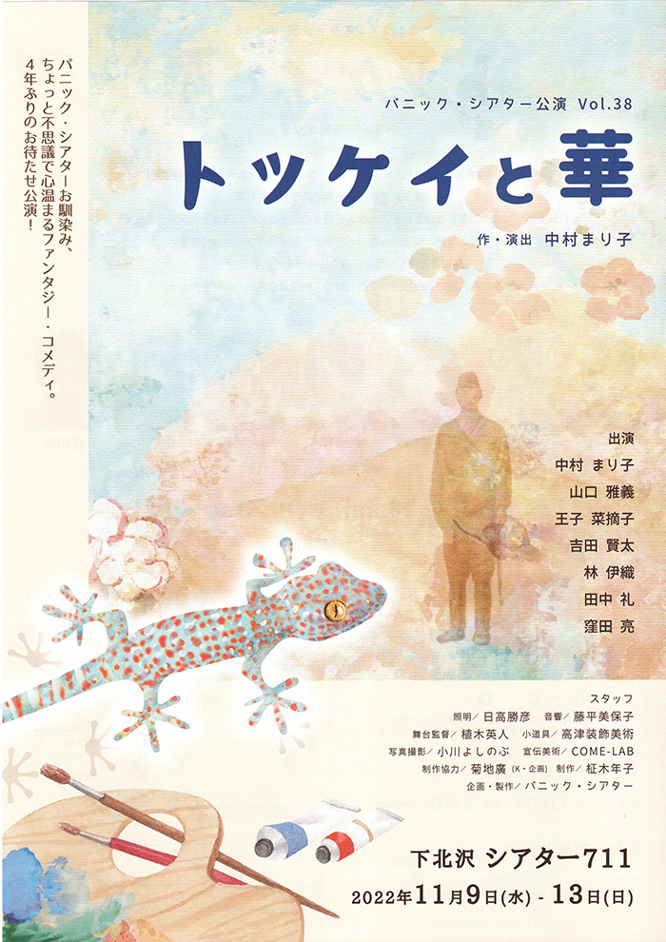

中村まり子の２年ぶりのパニック・シアターへの書下し戯曲。
ベテラン・若手、様々な個性派俳優を迎えて、温かく心に響く作品をお届けします。

2022年11／9（水）〜13日（日）
シアター７１１

公演詳細

タイトル◆パニック・シアター公演Vol.38
『トッケイと華』

作・演出◆中村まり子
キャスト◆中村まり子／山口雅義／王子菜摘子／吉田賢太
林伊織／田中礼／窪田亮

スタッフ◆作・演出：中村まり子／照明：日高勝彦
音響：藤平美保子／舞台監督：植木英人
小道具：高津装飾美術／写真撮影：小川よしのぶ
宣伝美術：COME-LAB
協力：エム・カンパニー/天の原演劇工房/蒼い企画/赤帽ナツヒロ/ SPACE HIDAKA
制作：征木年子
企画・製作：パニック・シアター

日程◆2022年11月9日(水)〜13日(日)
11月 | 9(水) | 10 (木) | 11 (金) | 12(土) | 13(日)
14：00 |  |  |  | ●
15：00 |  | ● |  |  | ●
18：00 |  |  |  | ●
19：00 | ● | ● | ●
※開場は開演の30分前。 開演の60分前より受付開始
※中学生未満のお子さまのご入場は固くお断り申し上げます。

会場◆シアター７１１ 世田谷区北沢1-45-15（Tel.03-3469-9711）
（小田急線・井の頭線「下北沢駅」下車 北口より徒歩5分）
入場料◆全席指定 前売・当日共 4,500円
学生 3,500円（学生証提示）
予約・問合せ◆シアター７１１ Tel. 03-3469-9711
◆パニック・シアター TEL・FAX 03-3959-7578
携帯 090-3714-0615
toshiko-masaki@hotmail.co.jp
パニック・シアター・ホームページ URL
<http://www.k-kikaku1996.com/work/panic/index.html>
※コロナ禍による公演日程等の変更・中止が生ずる可能性があります。
ご来場日前に、パニック・シアターのホームページをご確認して頂きますようお願い申し上
げます。

「トッケイと華」あらすじ

太平洋戦争末期にフィリピンで従軍していた、若き日の洋画家・小野寺健造は今、静かにその生涯を閉じようとしている。
その娘・華は父の介護をしながらシェアハウスを運営し、そこに住む人々と共同生活をしている。そんなある日、健造のヘルパーをする、透がハウスにやって来る。
この優しい若者には大きな秘密があった。
ハウスの住人達の人間模様が交錯しつつ、物語は意外な方向へと向かう…。

パニック・シアターお馴染み、ファンタジック・コメディ。
個性派の俳優達を得て、心温まるお話を展開します。

中村まり子（作・演出・出演） プロフィール

東京都出身
文化学院大学部仏文科中退
子供時代から父（中村伸郎）の在籍した劇団文学座、NLTの舞台に子役として出演

1969〜72 劇団 浪曼劇場（三島由紀夫 主宰）に在籍
1972〜73 現代演劇協会 劇団 雲に在籍
1972 パリ・ユシェット座にて「ベラ・レーヌ演劇学校」に参加
1972〜88 渋谷ジァンジァン“金曜夜10時劇場”イヨネスコ作「授業」15年ロングラン
1994 劇団三人芝居結成
2000 同上解散
1980年より演劇企画ユニット、パニック・シアターを主宰し、現在に至る

